根据学校疫情防控工作要求，请参加9月22日资格复审人员务必下载钉钉在有效时间内（2021年9月20日10:00-9月21日17:00）扫描下图二维码进行填报，未按要求填写人员将无法参加考试。表单仅限填写一次，请在填写前认真阅读各题。
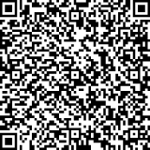
个人防疫信息登记

